特別安排：
◆鴨綠江風景名勝區 遊船
水景、山景相依託，遊一江可觀賞中國跟朝鮮兩國風光。鴨綠江風景名勝區由六大景區100多個景點組成，其中有浩瀚
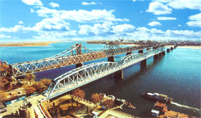
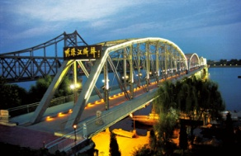
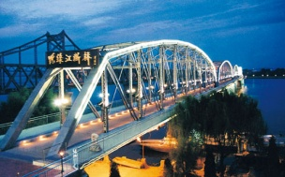
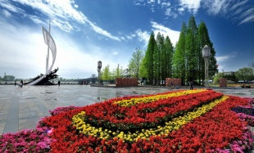
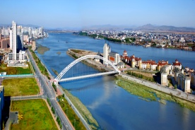
秀美的水豐湖、雄峙江畔的虎山長城、彈痕累累的鴨綠江大橋、中國1.8萬公里的海岸線最北端的江海分界原先和古人類洞穴遺址、原始村落遺址和現代園林建築等，構成了豐富的自然景觀和人文景觀。

◆本溪水洞 乘船遊覽美輪美奐的地下暗河
洞內鐘乳石、石筍、石柱、石華、石幔形狀奇異，蔚成大觀。石穴千年乳，冷冷滴到今。
冥蒙藏太古，寒氣積陰深。聞有燒丹士，長年此陸沈。”世界最長充水溶洞—本溪水洞，乘船遊覽美輪美奐的地下暗河。
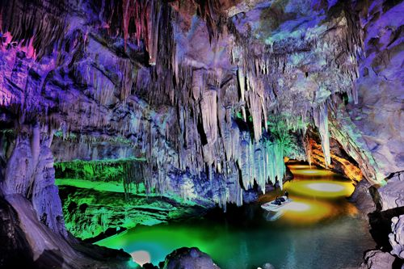
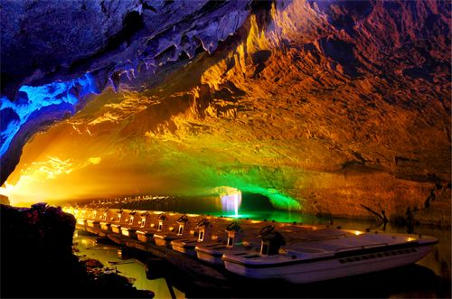
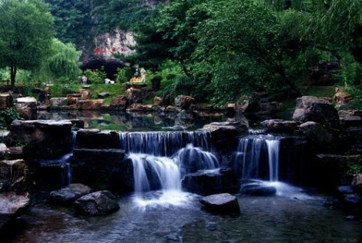

◆虎灘群雕：
中國最大的花崗岩動物石雕－群虎雕塑以及化腐朽為神奇的馬駟驥根雕藝術館等聞明，有著四千餘公尺的曲折海岸線。
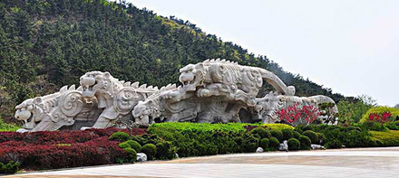
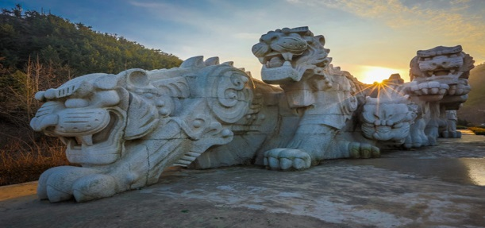

◆百年城雕：
坐落在大連星海灣畔，形似一本翻開的大書，爲大連市建市一百周年而建。銅鑄腳印浮雕印有一千雙腳印，
象徵百年來大連人民奮鬥前進的歷史步伐。
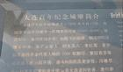
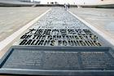
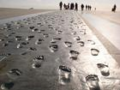

◆美食風味：朝鮮歌舞宴 、吊爐餅烤鴨
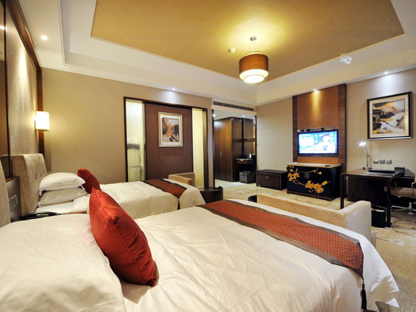
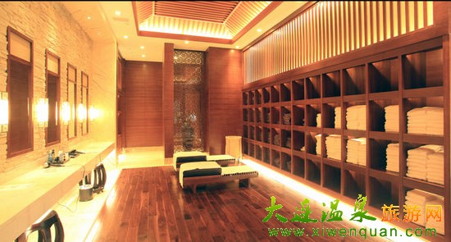
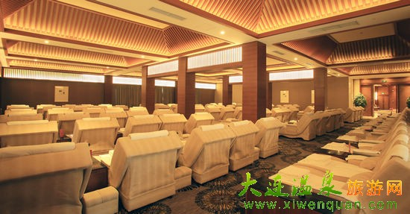
◆泡湯趣 ：豪華五星 大連東泉假日溫泉酒店 酒店內享受泡湯樂趣

※清泉宮 溫泉水質：
大連東泉假日酒店溫泉水採自地下2600米、溫度64度，屬於（氯、鈣、鈉）型水。
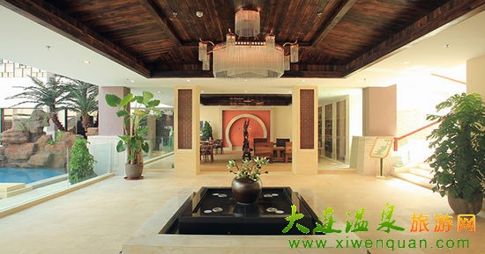
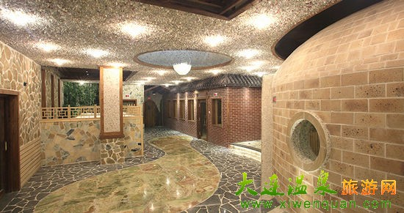
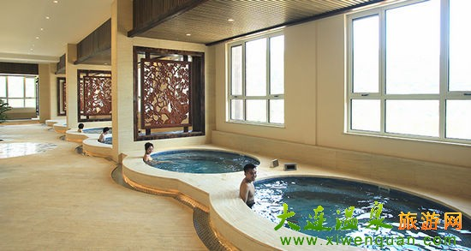
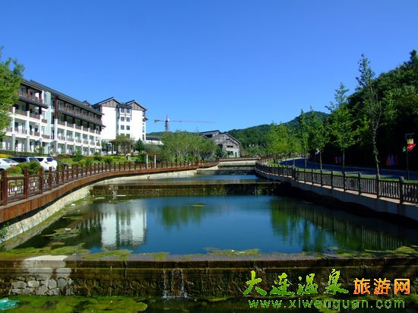
經有關專家部門化驗，確定含有極豐富有益人體的化學成份，如偏矽酸、鋰、溴、鐵、銅、鍶、錳、鋅、硼、碘、氟等。對風濕病、神經性骨痛、消化道等多種疾病均有特殊療效，還能起到舒筋活絡、強身健體、滑膚養顏、安神定神、抗衰老等作用。

大連東泉溫泉假日酒店 清泉宮功能設施一覽：
面積近萬平米，能容納1200人，內設有男、女賓室內外溫泉泡池28個、火龍浴、休息、大廳、棋牌室、SPA按摩、客房、餐廳、茶吧、健身房、乒乓球、檯球。
※清泉宫 男女温泉浴區：
淋浴间各24間，坐浴、洗漱台等。室内外温泉泡池3个，干蒸房，及搓澡區間各10間。
※清泉宮 休息大廳：
528平方米（98個床位）的多功能休息大廳，讓您感受不同凡響的休閒魅力。大廳內配有高檔躺椅，可以進行調節舒適度，絕不次於您的床，並配有超大螢幕電視可供觀賞。
※清泉宮 更衣室：
更衣區設施齊全，功能完備。超大豪華更衣室內擁有男更衣箱650個，女更衣箱550個，配備了8人位梳粧檯。
※清泉宮 火龍浴：
由知名設計師設計，根據不同功能推出五大火龍浴專案。
一、火山岩玉石房：
在該專案中溫度最高的汗蒸養生區，主材選用天然的火山岩石和礦鹽及南陽玉石，房內又隔斷高，低兩個濕區，有利於浴客選擇使用。同時，房內配有迴圈風及補氧裝置，使環境更加溫和、舒適。
二、汗蒸黃土房：
全部以國家專利技術（ZL.2009.20160773.0）建造，以韓國配方配置的黃土為主材，並有陝北窯洞及北方火炕之特色，形成了最佳的養生理療場所，其養生理療機理作用完全類同于中醫養生的泥灸、艾灸。
三、礦鹽玉石房：
主材選用的是礦鹽，配有玉石，類似蒙古包的外形，給人清新、自然的感官。同時，以礦鹽粉鋪作的熱炕是最好的養生、理療。能夠無全面的體現中醫鹽灸的養生保健功效。
四、岩盤玉石房：
這是仿日本的鹽盤浴，以玉石，矽英石形成的岩洞下，天然的玉石火炕面，提供了良好的養生、理療環境、配有補氧裝置，適度補氧，使空氣清新。
五、黃土窯洞： 黃土窯洞資訊正在更新中，敬請期待！

※參考航班※
去程 | 回程 | 航班 | 起飛時間 | 抵達時間
台北 | 大連 | CZ3014 | 20:25 | 22:55
大連 | 台北 | CZ3013 | 16:30 | 19:25
※參考行程※
第一天 台北 大連
※ 今日集合於國際機場，搭機飛往中國北方著名的港口－『大連』。
大連：
素有“北方香港”的美譽。大連依山傍海，景色秀麗，是中國著名的海濱旅遊城市和休假勝地。她面向煙波浩淼的太平洋，臨海處海灣較多，構成以藍天、碧海、白沙、黑礁為特色的幽雅明麗的海濱風光大連市區觀光。
早餐：Ｘ | 午餐：Ｘ | 晚餐：Ｘ
住宿：芙蓉國際酒店或海尊智選酒店或同級
第二天 大連 380KM 4.5H 瀋陽 瀋陽故宮（逢週一上午閉館）、張學良故居（逢週一上午閉館）、
滿清一條街、羽毛畫
瀋陽故宮：
清代的開創者努爾哈赤和皇太極建造使用的宮殿，坐落在瀋陽古城中心，宮內建築物保存完好，全部建築有九十餘所，三百多間，中國現存僅次於京故宮的最完整的古代帝王宮殿建築。
張學良故居：
又稱《少帥府》，是中國近代著名人物張作霖及其子張學良的官邸及私宅，緬懷這位著名的愛國將領。著名的【趙四小姐樓】，格調各異，小宵樓色調育青，秀氣而華貴占地547．2平方米，四周圍以賭石紅的水泥圍牆，鋁箔的槽育，綠色的望板，仿佛是一座獨立的城堡。
滿清一條街：
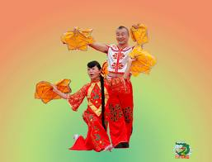
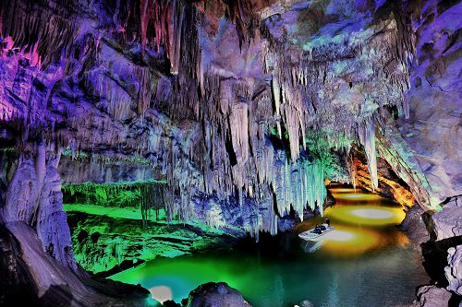
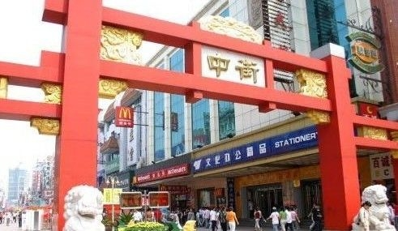
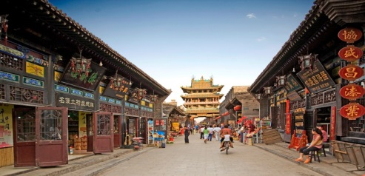
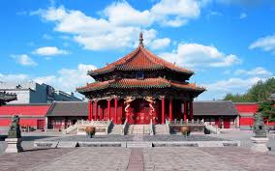
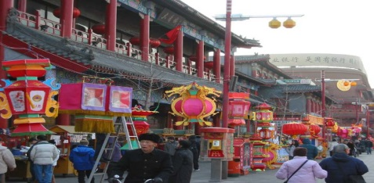
其建築大都依清朝建築風格而建，古味十足，而街上的古玩城，販售著一些小玩意、字畫、古玩等。參觀羽毛畫東北特殊工藝，羽毛畫是運用各種禽鳥毛——汲取國畫構圖技法製成的一種工藝畫類。瀋陽羽毛畫絢麗多彩，富有濃郁的裝飾性，別具一格。造型方法按內容不同要求，分別採取平貼、浮雕和圓雕三種表現手法，層次清晰形象逼真。
早餐：酒店內用 | 午餐：中式合菜 | 晚餐：吊爐餅烤鴨 50
住宿：瑞峰國際酒店或同級
第三天 瀋陽 110KM 1.5H本溪水洞 ( 乘船遊覽美輪美奐的地下暗河 ) 180KM2H 丹東
本溪水洞:
本溪水洞在俠柯山中，俠柯山屬遼東山地，為千山山脈的東北邊緣。山勢中低，相對高度僅200—300米，連綿起伏，層巒疊翠。太子河從洞口200米處流過，玉帶逶迤，澄清似練，下游注入遼河入海。洞口坐南朝北，高於太子河面13米，洞身向山裏延伸，長度3000余米，面積3600多平方米，容積40萬餘立方米。洞內鐘乳石、石筍、石柱、石華、石幔均發育良好，形狀奇異，蔚成大觀。清代同治年間詩人魏瓷均曾遊此洞，留詩一首可見一斑：“拔雲探洞口，雲散洞天深。石穴千年乳，冷冷滴到今。冥蒙藏太古，寒氣積陰深。聞有燒丹士，長年此陸沈。”世界最長充水溶洞—本溪水洞，乘船遊覽美輪美奐的地下暗河。
早餐：酒店內用 | 午餐：中式合菜 | 晚餐：朝鲜风味歌舞表演
住宿：假日陽光酒店或同級
第四天 丹東 鴨綠江風景區（遊船）、遠眺鴨綠江斷橋、虎山長城、一步跨
2KM 3.5H 大連普灣新區
鴨綠江風景區：
位於鴨綠江中下游，與朝鮮碧潼、清水、義州、新義州隔江相望，江水蜿蜒舒緩，兩岸峭壁嶙峋，林木鬱鬱蔥蔥，形成了絢麗多彩的自然景觀，組成豐富的人文景觀。鴨綠江風景名勝區地理位置優越，氣候冬暖夏涼，山青水秀，一覽中國朝鮮兩國風光而獨具特色。
鴨綠江斷橋遠觀：
鴨綠江第一座大鐵橋殘留在中國丹東一側的“斷橋”。日本殖民統治的遺跡，曾在抗美援朝戰爭中被炸斷，中方一側殘存四孔，成為抗美援朝戰爭的歷史見證。
虎山長城：
位於鴨綠江下游與瑗河交匯處。這裡山勢險要，形似臥虎，與對岸朝鮮“統軍亭”遙
遙相對，中國萬裏長城的東端起點即在於此。
一步跨：
位於丹東城東十五公里處的鴨綠江畔，虎山長城的東麓。 一步跨的形成，是因為朝鮮於赤島在這裏將鴨綠江分成兩條支流，而作為國界的這一條支流較為細小，最窄處只有一步之遙。站到水中的石墩上，找找跨出國門的感覺。
早餐：酒店內 | 午餐：中式合菜 | 晚餐：酒店内用餐
住宿：東泉假日溫泉酒店
第五天 大連 酒店内泡温泉、濱海路、北大橋、虎雕廣場 台北
大連東泉假日酒店溫泉水採自地下2600米、溫度64度，屬於（氯、鈣、鈉）型水。
經有關專家部門化驗，確定含有極豐富有益人體的化學成份，如偏矽酸、鋰、溴、鐵、銅、鍶、錳、鋅、硼、碘、氟等。對風濕病、神經性骨痛、消化道等多種疾病均有特殊療效，還能起到舒筋活絡、強身健體、滑膚養顏、安神定神、抗衰老等作用。
早餐後，在酒店內泡湯。
大連東泉溫泉假日酒店 清泉宮功能設施一覽： 大連東泉清泉宮溫泉會館面積近萬平米，能容納1200人，內設有男、女賓室內外溫泉泡池28個、火龍浴、休息、大廳、棋牌室、SPA按摩、日式客房、餐廳、茶吧、健身房、乒乓球、檯球。
隨後專車返回大連市區
濱海路：
東起海之韻廣場，西至星海廣場，景色以山海相融為主要基調。濱海路原是一條軍事專用道，在鄧小平同志的提議下開發為旅遊路線。
虎灘群雕：
全國最大的花崗岩動物石雕－群虎雕塑以及化腐朽為神奇的馬駟驥根雕藝術館等聞明全國，有著四千餘公尺的曲折海岸線。
北大橋：
為了紀念大連市與日本北九洲市結為友好城市而建近海臨山橫跨山谷的旱橋，橋型雄偉壯觀、新穎別致，大連南部海濱風景區的一景。
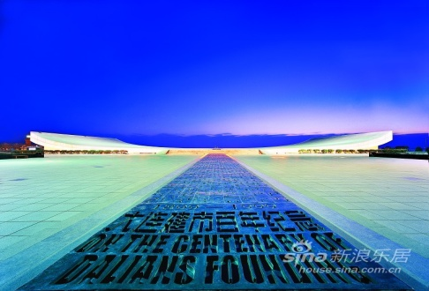
星海廣場：
亞洲最大的城市廣場，為紀念香港回歸而建。中央大道紅磚鋪地，沿線航標燈造型的石柱燈，象徵著中國正面向大海，走向世界。
百年城雕：
坐落在大連星海灣畔，形似一本翻開的大書，爲大連市建市一百周年而建。銅鑄腳印浮雕印有一千雙腳印，象徵百年來大連人民奮鬥前進的歷史步伐。
※ 前往機場，搭機返回台灣溫暖的家。
早餐：酒店內 | 午餐：中式合菜 | 晚餐：Ｘ
住宿：溫暖的家
備註：
※如因航空公司航班調度，導致起飛或降落時間變動，則本公司保留更餐食之權利，敬請旅客見諒。
※如貴賓為單1人報名時，若經旅行社協助配對卻無法覓得合住的同性旅客時，則需另補單人房差額，差額視住宿飯店之不同由旅行社另行報價，敬請了解並見諒，謝謝!
1.行程安排以當地旅行社為主；會依當地交通狀況前後順序調整，保證景點不會縮減；敬請放心！！
2.酒店如遇大型會議政府徵收客房或滿房，則以同等級替代之
3.團費報價已包含60歲以上老人及小孩優惠票，若有產生恕不退還。
4.自費推薦：東北二人轉180RMB人民幣/每人 或 全身按摩60分鐘180 RMB人民幣/每人，客人可自由參加。

